ФЕДЕРАЛЬНОЕ ГОСУДАРСТВЕННОЕ АВТОНОМНОЕ ОБРАЗОВАТЕЛЬНОЕ УЧРЕЖДЕНИЕ ВЫСШЕГО ОБРАЗОВАНИЯ «РОССИЙСКИЙ УНИВЕРСИТЕТ ТРАНСПОРТА» (РУТ (МИИТ))

Институт транспортной техники и систем управления

Кафедра «Управление и защита информации»

ОТЧЁТ О ПРАКТИЧЕСКОЙ РАБОТЕ №1

По дисциплине «Введение в языки программирования»

Выполнил: ст. гр. ТКИ – 111

Насонова А.Н.

Проверил: к.т.н., доц.

Васильева М.А.

Москва 2021

Оглавление

**Задание 1-1** 3

**Формулировка задания** 3

**Блок-схема алгоритма** 4

**Программа на языкe C++** 5

**Решение тестовых примеров на C++** 7

**Решение тестовых примеров в Excel** 8

**Задание 1-2** 9

**Формулировка задания** 9

**Блок-схема алгоритма** 10

**Программа на языке C++** 11

**Решение тестовых примеров на C++** 13

**Решение тестовых примеров Excel** 14

**Поясняющие формулы** 15

**Задание 1-3** 16

**Формулировка задания** 16

**Блок-схема алгоритма** 17

**Программа на языке С++** 18

**Решение тестовых примеров на C++** 19

**Решение тестовых примеров Excel** 20

**Поясняющие формулы:** 21

# **Задание 1-1**

# **Формулировка задания**

Создать консольное приложение, вычисляющее значения переменных по представленным в таблице формулам. Расчёт примера осуществить по заданным константам. Вывести на экран значения исходных данных, а также результат вычислений. Дополнить свой отчёт блок-схемой алгоритма.

**Таблица 1**

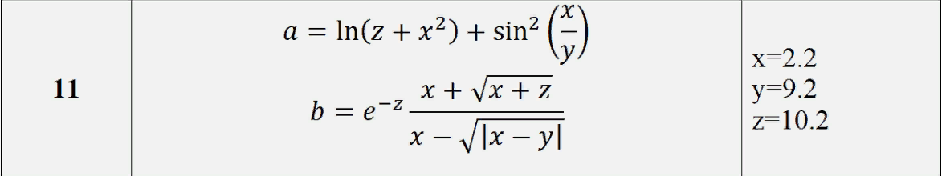

# **Блок-схема алгоритма**

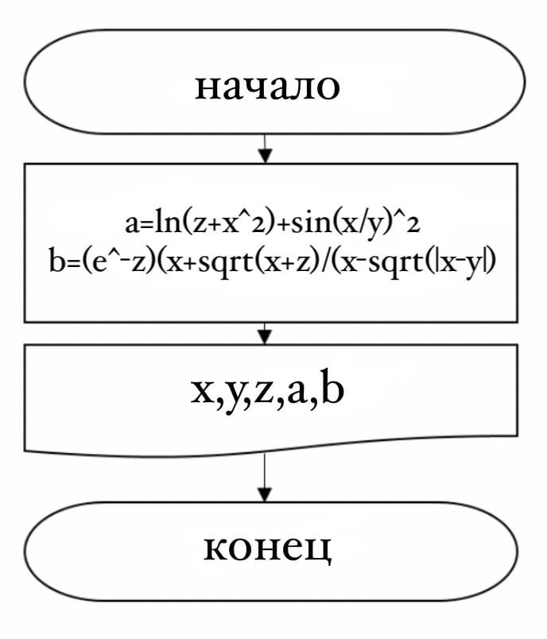

# **Программа на языкe C++**

#define _USE_MATH_DEFINES

#include <iostream>

#include <cmath>

using namespace std;

/*

* \brief находит значение a

* \param x Значение x

* \param y Значение z

* \param z Значение y

* \return Значение a

*/

double getA(const double x, const double y, const double z);

/*

* \brief Находит значение b

* \param x Значение y

* \param y Значение x

* \param z Значение z

* \return Значение b

*/

double getB(const double x, const double y, const double z);

/*

* \brief Вход в программу

* \return в случае успеха, возвращает 0

*/

int main() {

const double x = 2.2;

const double y = 9.2;

const double z = 10.2;

const auto a = getA(x, y, z);

const auto b = getB(x, y, z);

std::cout << "x = " << x << ", y = " << y << ", z = " << z << std::endl;

std::cout << "a = " << a << ", b = " << b << std::endl;

system("pause");

return 0;

}

double getA(const double x, const double y, const double z) {

return log(z + pow(x, 2)) + pow(sin(x / y), 2);

}

double getB(const double x, const double y, const double z) {

return exp(-z) * ((x + sqrt(x + y)) / (x - sqrt(fabs(x - y))));

}

**Решение тестовых примеров на C++**

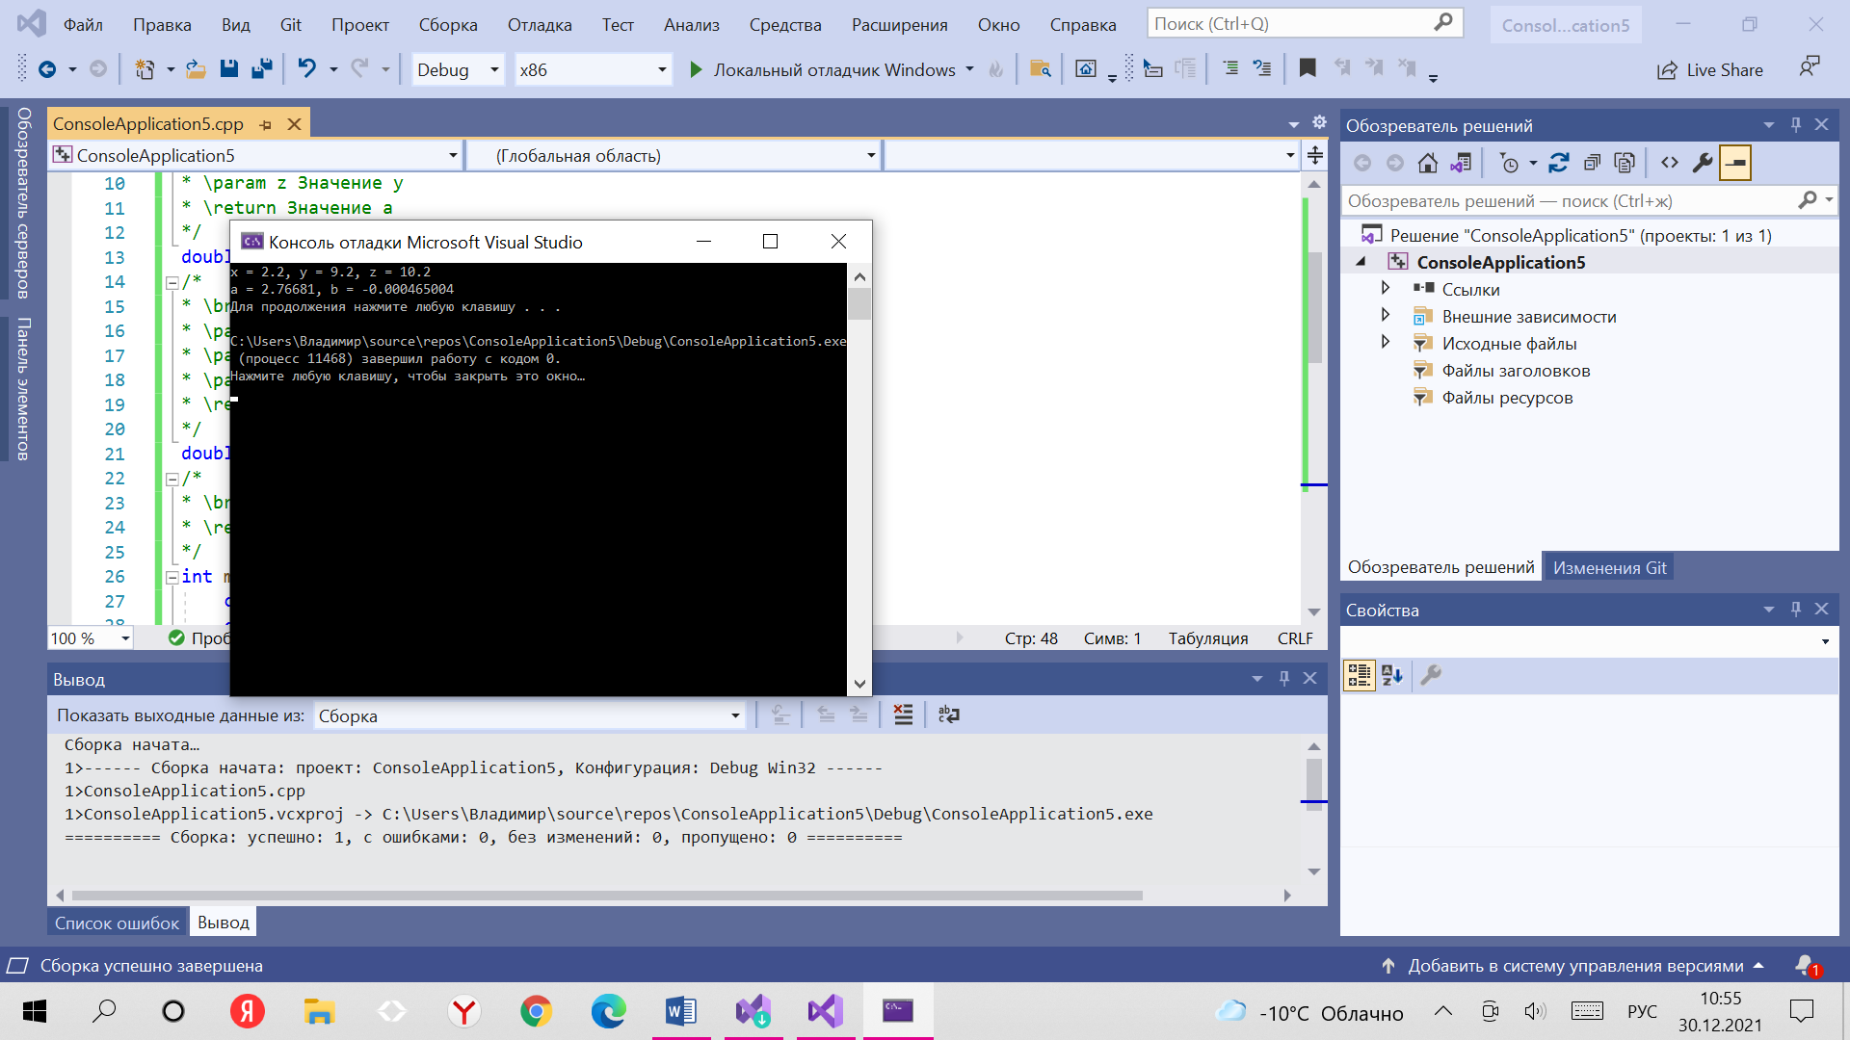

# **Решение тестовых примеров в Excel**

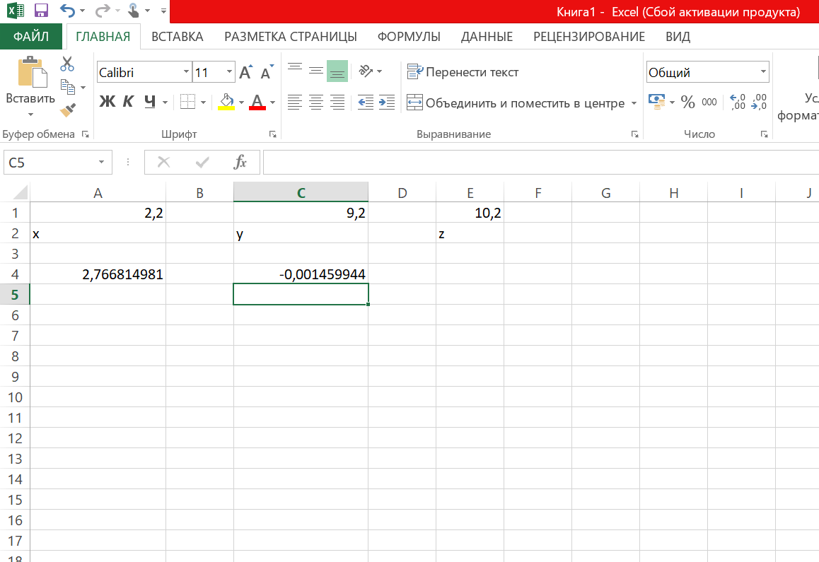

# 

# **Задание 1-2**

**Формулировка задания**

Создать консольное приложение для решения задачи, представленной в таблице. Данные для решения вводит пользователь. Помните, что ввод необходимо проверять на правильность (только числа). Вывести результат вычислений на экран. При необходимости дополнить свой отчёт поясняющими формулами, помогающими решить задачу.



**Блок-схема алгоритма**

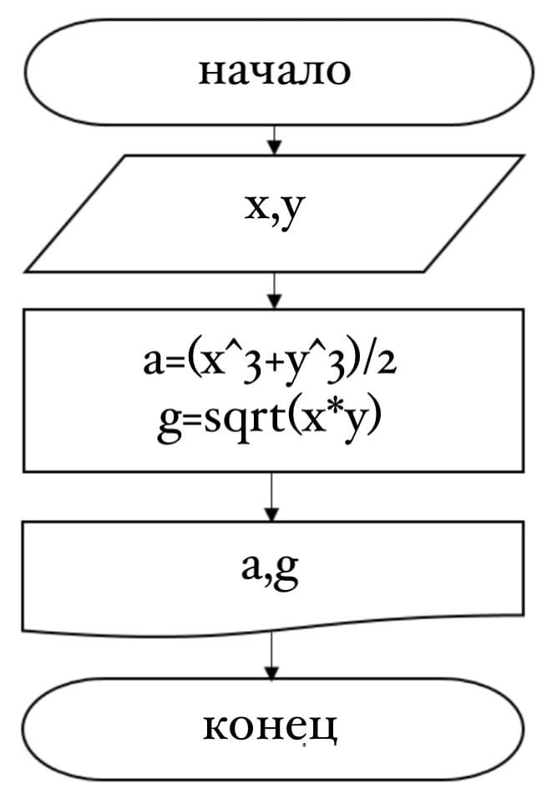

# **Программа на языке C++**

#define USE_MATH_DEFINES

#include <iostream>

#include <cmath>

using namespace std;

/**

* \brief функция ввода данных

* \parama x

* \return Введенное значение

*/

double InputValue();

/**

* \brief функция расчета среднего арифметического кубов

* \param x

* \param y

* \return расчет кубов среднего арифметического

*/

double average(const double x, const double y);

/**

* \brief функция расчета среднего квадратичного

* \param x

* \param y

* \return среднее квадратичное

*/

double geometric(const double x, const double y);

int main() {

const double x = InputValue();

const double y = InputValue();

const double a = average(x, y);

const double b = geometric(x, y);

cout << "x = " << x << ", y = " << y << '\n';

cout << "a = " << a << ", b = " << b << '\n';

system("pause");

return 0;

}

double inputValue() {

double z;

cout << "input value: " << '\n';

cin >> z;

return z;

}

double average(const double x, const double y) {

return (pow(x, 3) + pow(y, 3)) / 2;

}

double geometric(const double x, const double y) {

return sqrt(x * y);

}

# **Решение тестовых примеров на C++**

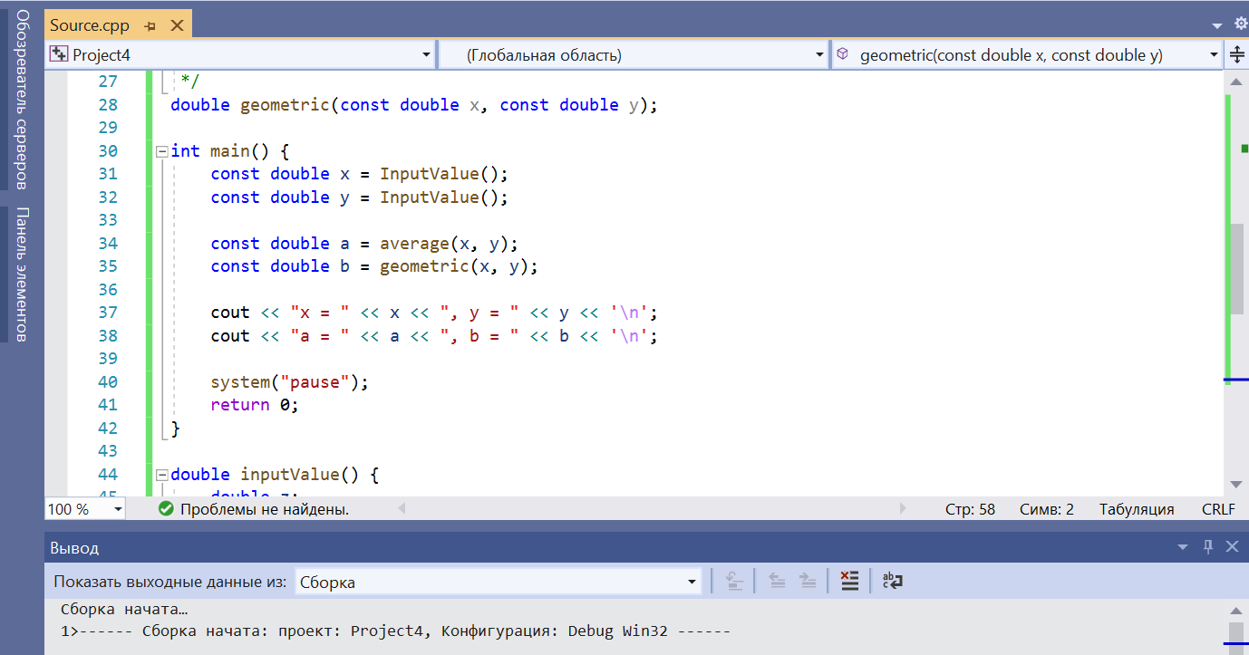

# **Решение тестовых примеров Excel**

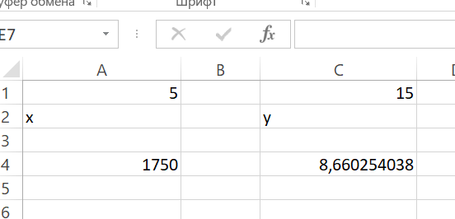

# **Поясняющие формулы**

Среднее арифметическое кубов:

x^3+y^3/2

Среднее геометрическое модулей:

Sqrt(x*y)

# **Задание 1-3**

**Формулировка задания**

Создать консольное приложение для решения задачи, представленной в таблице. Данные для решения вводит пользователь. Помните, что ввод необходимо проверять на правильность (только числа). Вывести результат вычислений на экран. При необходимости дополнить свой отчёт поясняющими формулами, помогающими решить задачу.



# **Блок-схема алгоритма**

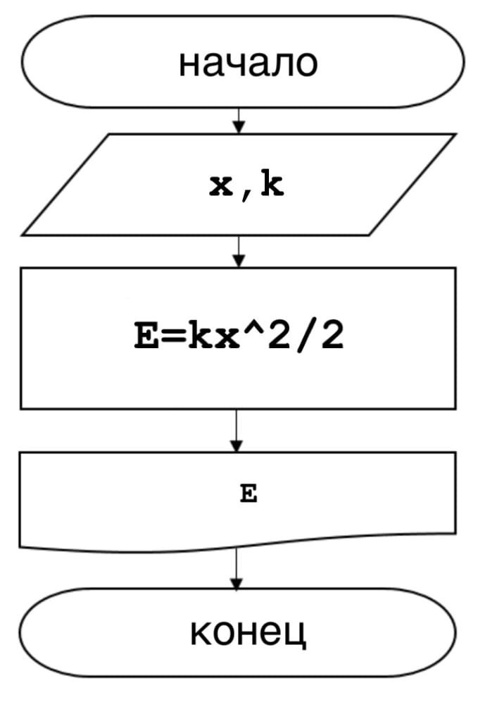

# **Программа на языке С++**

#define USE_MATH_DEFINES

#include <iostream>

#include <cmath>

using namespace std;

/**

* \brief функция расчета потенциальная энергия

* \param x

* \param y

* \return потенциальную энергию

*/

double PotentialEnergy(const double x, const double k);

double InputValue();

int main() {

const double x = InputValue();

const double k = InputValue();

const double Wp = PotentialEnergy(x, k);

cout << "x = " << x << ", k = " << k << '\n';

cout << "Wp = " << Wp << '\n';

system("pause");

return 0;

}

double InputValue() {

double value;

cout << "Введите значение: ";

cin >> value;

return value;

}

double PotentialEnergy(const double x, const double k)

{

return (k * pow(x, 2)) / 2;

}

**Решение тестовых примеров на C++**

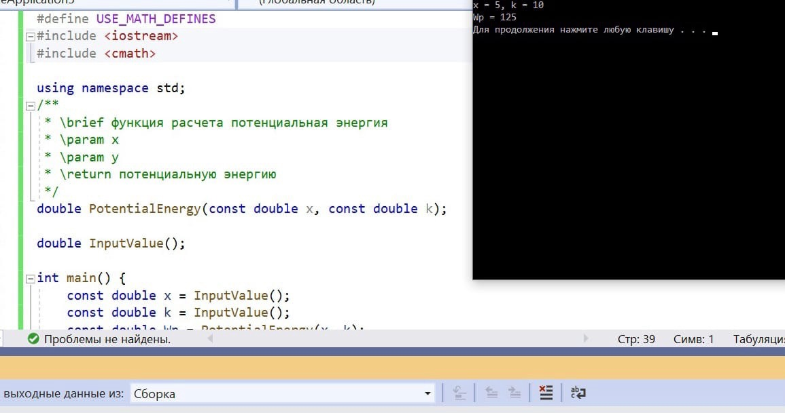

# 

# **Решение тестовых примеров Excel**

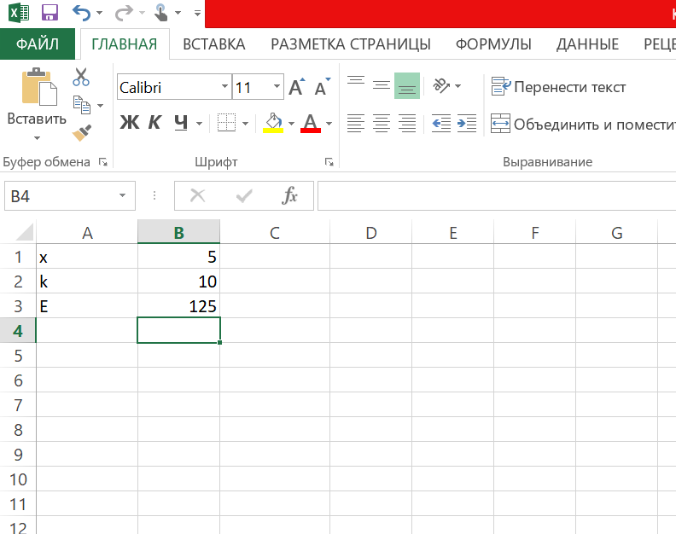

# **Поясняющие формулы:**

Потенциальная энергия пружины:

E=kx^2/2